CENGİZ TOPEL İLKOKULU 4. SINIFLAR MATEMATİK DERSİ 2. DÖNEM 1. YAZILI SINAVI

Adı : Numarası: Aldığı Puan:

Soyadı : Sınıfı :

**SORULAR**

**1.Aşağıda modellenen kesirleri altında verilen kutulara yazınız.(10p)**

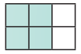

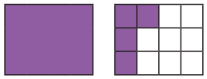

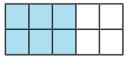

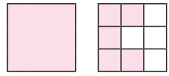

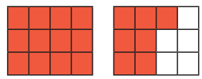

**2.Aşağıdaki kesirlerin okunuşlarını ve türlerini yazınız.(6P)**

**3-Aşağıdaki kesir sıralamalarından doğru olanların başına ''D'', yanlış olanların başına ''Y'' yazınız.(5p)**

   

**OKUNUŞU TÜRÜ**

$\frac{9}{5}$ = ………………………/ ………………

$\frac{7}{11}$ = ……………………… / ……………..

2 $\frac{1}{3}$ = …………………………./ ……………….

**4-Aşağıdaki soruları doğru cevaplarıyla eşleştiniz.(12p)**

  

  

**5-** **ve sembolleri aşağıdaki sayı doğrusunda gösterilen iki kesirle eşleştirilmiştir.(5p)**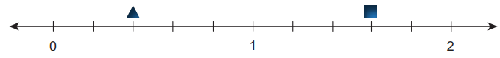

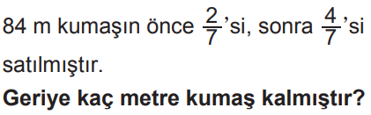

7- Duru’nun parasının  ‘ü 30 TL’dir. Duru’nun parasının tamamı kaç TL’dir?

**(5P)**

**5P**

**8-Aşağıdaki zaman birimlerini eşitliğin karşısında verilen birimlere çeviriniz(12p)**

   

[540 dakika = ……………..………… saat 4 dakika 26 saniye=………………….saniye](http://www.egitimhane.com)

[180 saniye = ……………..………… dakika 3 saat 15 dakika = ……………..…… dakika](http://www.egitimhane.com)

**10-**  **Yandaki saatin 2 saat 15 dakika sonrası saat kaçı gösterir? (5P)**

A) 12:25 B) 12:30 C) 02:15 D) 14:15

**11-** **Mustafa Kemal İlkokulunda dersler 12.50’de başlamaktadır. Dersler 40 dakika, teneffüsler ise 10 dakikadır. Buna göre 3. teneffüs başlangıcında okulda olmak isteyen bir veli okula saat kaçta gelmelidir? (5P)**

**A)14.50 B-15.10 C-15.20 D-15.30**

**(5P)**

**9-Yandaki** **kareyi** **aşağıdakilerden**  **hangisi ile adlandıramayız?** (5p)

**A)** DEFG **B)** GDEF **C)** GFED **D)** EGFD

**1. Ziyaretçi sayısının en çok ve en az olduğu iller hangileridir?**

**2. Hangi illerdeki müzelerin ziyaretçi sayıları eşittir?**

**3. A ve D illerindeki müzelerin ziyaretçi sayılarının toplamı kaçtır?**

**4. C ve G illerindeki müzelerin ziyaretçi sayıları toplamı, A ilindeki müzelerin ziyaretçi sayısından kaç eksiktir?**

**5.Tüm illere bir günde gelen ziyaretçi sayılarının toplamı kaçtır?**

Aşağıdaki sütun grafiğinde, bazı illerdeki müzelere bir günde gelen gelen ziyaretçi sayıları gösterilmiştir.

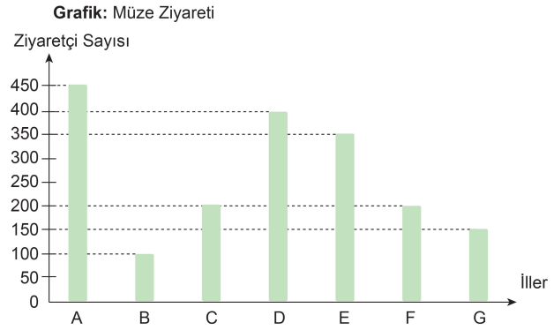

***Grafiğe göre aşağıdaki soruları cevaplayınız.(20p)***